TTMER9 - Gigabit képes passzív optikai hálózat (GPON) vizsgálata
- Minek a rövidítése a G-PON?
Gigabites passzív optikai hálózat.
Az új generációs hozzáférési hálózatok reprezentáns tagja a G-PON, amely egyetlen - passzív optikai osztókkal terített - optikai szálon nyújt igen nagy sebességű - Gigabites hálózati hozzáférést, tipikusan TriplePlay szolgáltatások hordozására (gyors internet elérés, telefónia, és televíziózás).
- Soroljon fel pár FTTx elrendezést (terítési módot)!
- Mi az az FTTP?
- Mi az az FTTH?
- Mi az az FTTB?
- Mi az az FTTC?
- Mi az az FTTN?
FTTP – Fiber to the Premises – Felhasználó közvetlen közelébe
FTTH – Fiber to the Home – Felhasználó otthonába
FTTB – Fiber to the Building – Épületbe, irodába
FTTC – Fiber to the Curb – Utcai elosztó vagy alépítményhez
FTTN – Neighborhood – A fentiek közelébe
- Rajzolja le az ITU-T G.984.1 szerinti referencia modellt.
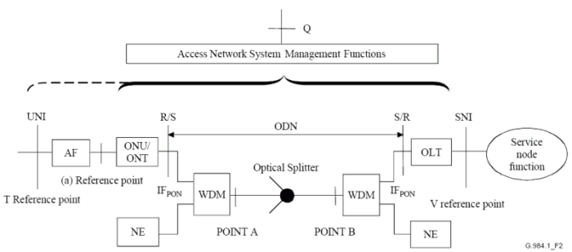
(A leirány jobbról balra értendő)
- T referencia pont - Az előfizetői eszköz/hálózat és a hálózat határpontja
- UNI - User Network Interface - felhasználói hálózati interfész
- AF - Adaptation Function - adaptációs Funkciók (ONT esetén tipikusan beépített eszközök)
- ONU - Optical Network Unit - optikai hálózati egység
- ONT - Optical Network Terminal - optikai hálózati végberendezés
- R referencia pont - berendezés oldali optikai csatlakozási pont (hol is? - SC/APC az ONT, míg SC/PC aljzat az OLT esetén)
- S referencia pont - hálózat oldali optikai csatlakozási pont (hol is? -SC/APC az ONT, míg SC/PC dugó az OLT esetén)
- ODN - Optical Distribution Network - optikai terítő hálózat
- Optical Splitter - Optikai osztó(k) a leágazás(ok)hoz
- WDM - Wavelength Division Multiplex, optikai hullámhossz osztású multiplexer - opcionális modul
- NE - Network Element, opcionális hálózatépítő elem - itt például a hagyományos kábeltévé (CATV) átvitelét biztosíthatja (RF overlay technika)
- POINT A/B - Ha nincs WDM, egybeesik az R/S illetve S/R pontokkal
- SNI - Service Node Interface
- V referencia pont - A szolgáltatói eszköz/hálózat és a hálózat határpontja
- OLT - Optical Line Termination - Optika vonali végberendezés
- Service Node Function - Szolgáltatói csomópont funkció(k) (pl. Camelot, a Linuxos Asterix PBX, és VLC szerver mint tartalomszolgáltató)
- Q referencia pont - A menedzselő hálózat hálózati referenciapontja.
- Mi az az OLT?
OLT – Optical Line Termination – Optikai vonali végberendezés
- Mi az az ONT?
ONT – Optical Network Terminal – Optikai hálózati végberendezés
- Mi az az ONU?
ONU – Optical Network Unit – Optikai hálózati egység
- Mi a különbség az ONU és az ONT között?
Az optikai hálózati terminálok (ONT) felhasználói interfészeire (UNI) fogyasztásra kész szolgáltatást nyújtó végberendezések kapcsolhatóak, mint például a hagyományos távbeszélő készülék (POTS-os telefon).
Az optikai hálózati egység (ONU) csak köztes hálózatépítő elem, amelyet egy másik építőelem pl DSLAM zár le a felhasználó felől.
- Sorolja fel a G-PON interfész fontosabb jellemzőit!
Jellemző | Felfelé (Upstream) | Lefelé (Downstream)
Ajánlás | ITU-T G.984.x
Hullámhossz | 1310 nm | 1490 nm
Hullámhossz az RF/Vido WDM-nek |  | 1550 nm
Bitsebesség* | 1244.16 Mbps | 2488.32 Mbps
Vonali kód | Sima NRZ, MSB jön előbb
Keretezés | Ethernet szerű burst-ös GTC | SDH szerű folyamatos, 125 us keretidő
Kábelezés | Egyetlen, kétirányban hasznosított, osztókkal terített  mono módusú optikai szál (9/125um Single Mode fiber)
Max. kábelhossz | 10..20 km fizikai, 60 km elvi
Max. késleltetés | 1.5 msec
Optikai Osztás | tipikusan 64, max. 128 (elvi határ: 253)

- Hogyan kommunikál egy üvegszálon az OLT az ONT-vel? Mi mehet még az üvegszálon?
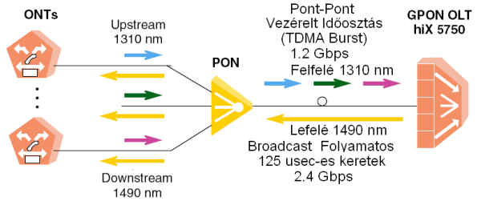
Az OLT folyamatosan adja a struktúrált és meglehetősen összetett - majd negyven kByte-os kereteit, melyben egyúttal közli a egyes ONT-kel hogy az időtengely mentén mikor, és mennyi időre adhatnak a felfelé menő irányba a többiek zavarása nélkül.
- Rajzolja le a G-PON leirányú keretszerkezetét (OLT->ONT, vázlatosan) .
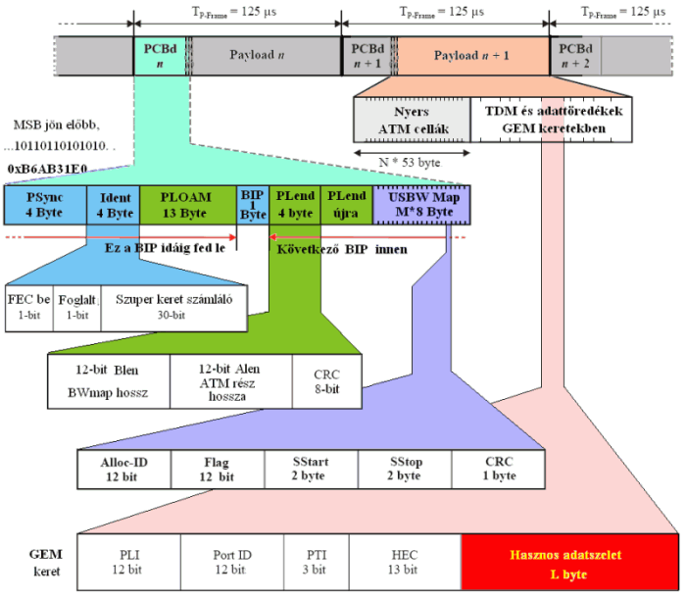
- PCBd - Physical Control Block downstream, keret fejléc
  - PSync - Physical Synchronization, keretszinkron kódszó
  - Ident - Keretazonosító a multikeret szerkezethez
  - PLOAM - Physical Layer Operation And Maintenance, fizikai rétegbeli menedzsment üzenetek
  - BIP - Bit Interleave Parity, paritás byte
  - PLend - Payload Length downstream, a lemenő hosszak adattípusonként, két példányban
    - Blen - BWmap length, a felmenő-sávszélességkiosztás térképének hossza az allokációs bejegyzések darabszámában megadva
    - Alen - ATM (portion) length, az ATM celláknak fenntartott rész hossza cella darabszámban
    - CRC - Cyclic Redundancy Check, az előző 3 byte 8 bites CRC-je
(g(x) = x⁸ + x² + x + 1).
  - USBWmap - UpStream bandWidth map, felmenő adatforgalom sávszélesség kiosztási térképe
    - Alloc-ID - A lefoglalt felmenő sáv azonosítója
    - Flags - K.l.f. jelzőbitek, úgymint:
Bit 11 - PLSu kérés az ONU-tól a szintbelővéshez
Bit 10 - PLOAM üzenet kérése az ONU-tól
Bit 9 - FEC használatának előírása
Bit 8,7 - DBRu kérése az ONU-tól (00 - nincs riportkérés)
    - SStart - Slot Start time, az ONU az általa levett keret null idejétől számított SStart-odik byte-nál kezd adni hasznos adatot. A felkapcsolási idő és az PLOu overhead ebben nincs benne.
    - SStop - Slot Stop time, utolsó hasznos adat. A lekapcsolási idő ebben nincs benne.
    - CRC - Cyclic Redundancy Check, az előző 7 byte 8 bites CRC-je
(g(x) = x⁸ + x² + x + 1).
- ATM payload - ATM cellákban átvitt hasznos adat
- GEM payload - G-PON Encapsulation Method, G-PON keretekben átvitt hasznos adat
  - PLI - Payload Length Indicator,
  - PortID - Port ID,
  - PTI - Payload Type Indicator:
000 - Normál adatszelet
001 - Normál adatszelet, vége
010 - Normál adatszelet torlódott
011 - Normál adatszelet torlódott és vége
100 - GEM OAM (menedzsment)
1xx - Lefoglalva
  - HEC - Header Error Control, hibajavító kód
(g(x) = x¹² + x¹⁰ + x⁸ + x⁵ + x⁴ + x³ + 1)
  - Fragment payload - Köztes, vagy utolsó hasznos adatszelet (lásd PTI)
- Rajzolja le a G-PON felirányú keretszerkezetét (ONT->OLT, vázlatosan).
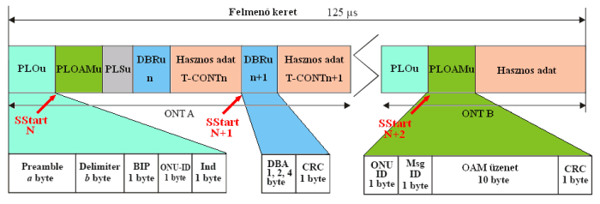
- PLOu - Physical Layer Overhead upstream, felmenő csomag fejléc
  - Preamble - Előtag a szinkronizációhoz. az OLT által megszabott hosszúságú és tartalmú bytesorozat, tipikusan 0x55 vagy 0xaa
  - Delimiter - Keret start kódszó, az OLT által megszabva, tipikusan 16 bit 0x85b3
  - BIP - Bit Interleave Parity, paritás byte, Az előző ONU csomag BIP-je óta adott adatokra számolva a preamble, és a delimiter kivételével
  - ONU-ID - ONU azonosító.
  - Ind - Indication, valós idejű státusz jelzés az OLT felé
    - Bit 7: PLOAM üzenet adásra vár
    - Bit 6: FEC bekapcsolva
    - Bit 5: RDI - Remote Defect Indication, hibajelzés
    - Bit 4..: Adat adásra vár a 2,3,.. típusú T-CONT-ban (Transmission Container)
- PLOAMu - Physical Layer Operation And Maintenance upstream, fizikai rétegbeli menedzsment üzenetek felfelé. Csak akkor kerül adásra, ha az OLT ezt kéri (USBWmap, flag mező)
- PLSu - Power Levelling Sequence upstream, mintázat a szintbelővéshez (csak ha az OLT ezt kéri)
- DBRu - Dynamic Bandwidth Report upstream, riport a T-CONT felmenő sávszélességigényről
  - DBA - Dynamic Bandwidth Assignment, sorhosszak, 1,2, vagy 4 byte-on kódolva
  - CRC - A DBA mező CRC-je
- Payload - T-CONT hasznos adattal. ATM cellák, GEM keretek, vagy tömeges DBA riport.
Típusai (forgalmi osztályok szerint):
  - Type 1: Fixed bandwidth, fix sávszélesség
  - Type 2: Assured bandwidth, minimálisan biztosított sávszélesség
  - Type 3: Assured/dynamic/Max., minimális és maximális között dinamikusan
  - Type 4: best effort, amennyi sávszélesség lehetséges
  - Type 5: super-set, a fentieket egybefogó osztály
- Ismertesse egy példán keresztül a G-PON multiplexálási képességeit!
- Térosztás a passzív optikai hálózaton, ONU id alapján.
- - Időosztásban T-CONT Alloc-ID alapján (sávszélesség osztása).
- -- Időosztásban ATM esetén VPI/VCI alapú további multiplex
- -- GEM keretek esetén Multiplex a Port ID alapján.
- --- PDH beillesztése esetén klasszikus PCM multiplex 144 Mbps-ig
- --- Ethernet esetén VLAN alapú további multiplexálás
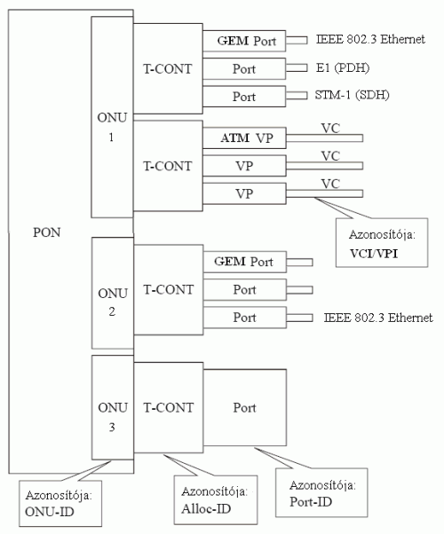

- Rajzolja le egy ONT blokkvázlatát.
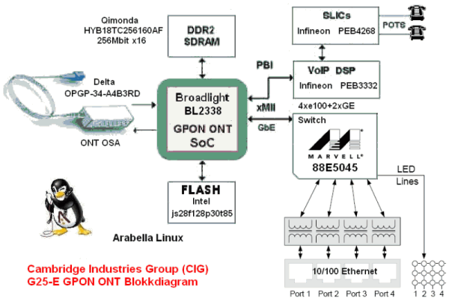
A ONT magját egy Broadlight SoC (System on Chip) képezi, amely a GPON ONT interfészfunkcióit valósítja meg egy Delta gyártmányú OSA (Optical Sub Assembly) segítségével. A GEM portok GMII-es interfészen illeszkednek a Marvell gyártmányú ethernet kapcsoló chiphez, amely VLAN szerinti demultiplexálásra is képes. A hagyományos telefonok kezelését egy VoIP DSP, és SLIC (Subscriber Line Interface Circuit) végzi. A chipen lévő processzoron tipikusan Linux futhat. Itt történik az egység menedzsmentje - OAM üzenetek küldése/fogadása, és a vezérlés. A boot-olás FLASH memóriából történik.
- Rajzolja le egy OLT blokkvázlatát.
Az OLT (Optical Line Termination) berendezés három fő részből áll:
- PON Core Shell - G-PON blokk, amely az ODN és TC interfész funkciókat valósítja meg
- Cross-Connect - kapcsolómező.
- Service shell - a különféle szolgáltatok beillesztését végzi.
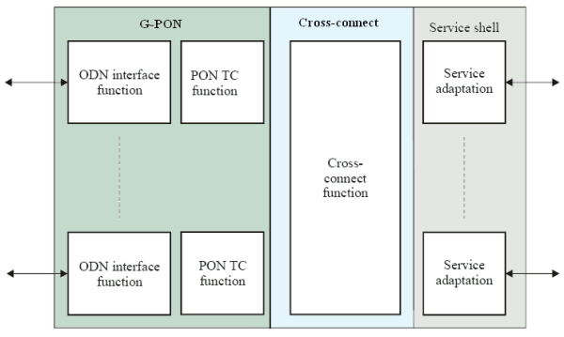

- Hogyan osztják szét az optikai jelet a G-PON hálózatban?
A monomódusú üvegszálas (Single-Mode, SM fiber) végződések passzív optikai osztókon keresztül szaporíthatóak a jelek adott veszteség melletti elosztásával.
Két gyakoribb PON topológiát alkalmaznak:
- Sín topológia: A régi buszrendszerű kábeltévé topológiához hasonlóan, itt egy gerincvezetékről ágaztatunk le 10..16 dB körüli csillapítás mellett optikai jelet az előfizetői végberendezéshez.
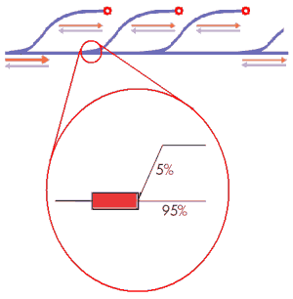
- Fa topológia: Az osztásarány itt szimmetrikusan elosztott, és a nagyjából egyforma távolságra levő következő pontig vezetik a szálat, ahol vagy berendezés, vagy újabb osztó helyezkedik el.
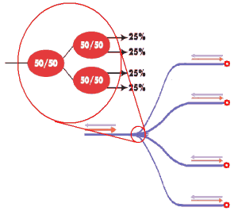
- Sorolja fel a fontosabb PON jellemzőket a G-PON esetén.
- Maximális logikai kiterjedés : 60 km
szabványból eredő limit (távolságszámítás - ranging - miatt)
- Maximális fizikai kiterjedés : 10 km (1.25 Gbps up esetén), 20 km ha lassabb
fizikai határ - részben csillapítás, részben diszperzió
- Maximális jelkésleltetés T-V között : 1.5 msec
fizikai határ - részben csillapítás, részben diszperzió
- Maximális távolságkülönbség az ONUK között : 20 km
szabványbeli limit (távolságbelövés - ranging - miatt)
- Osztásarány : 1:64 tipikusan
1:128 is lehet megnövelt optikai teljesítmény mellett
- Hogyan menedzselik a G-PON hálózatot?
Napjaink berendezéseit, így az OLT-t is tipikusan háromféle módon lehet menedzselni:
- SNMP - Simple Network Management Protocol (RFC1157), a legelterjedtebb hálózatirányítási protokol.
A menedzser munkaállomásról egy szabványos menedzsment információs adatbázis (MIB, RFC1155), és egy - az adott berendezésre/gyártóra jellemző MIB (Private Enterprice MIB) alapján végzik a beállításokat, míg a berendezés a riasztásokat, vagy egyéb eseményeket egy centralizált helyre küldi SNP Trap csomagok formájában (interface status up/down, overheating, fan failure, stb...).
- CLI -Command Line Interface, parancssorvezérlés soros vonali terminál, TELNET, vagy SSH segítségével. A parancsok berendezés és gyártófüggőek.
- WEB -A berendezésen futó HTTP szerverre érkező postázott formok alapján történik a beállítás, és generált lapokkal az állapot megjelenítése.
az űrlapok és megjelenítés formátuma berendezés és gyártófüggő.
Az ONT-k menedzsmentje az OLT-n keresztül történik, mintha az OLT kiterjesztett nyúlványai lennének.
- Hogyan valósítottuk meg a tűzfalat?

- Hogyan valósítottuk meg a videoszervert?
A video broadcastot a nyílt forráskódú VideoLAN VLC szerverei szolgáltatják. (???)
- Mi az a Triple-Play?
Gyors internet elérés, VoIP, IPTV
- Hogyan valósítottuk meg a telefonközpontot?
- A szintén nyílt forráskódú Asterix PBX szerver nyújt VoIP szolgáltatást az ONT számára.
- A felhasználó számára a hagyományos telefon szolgáltatást eléggé összetett módon nyújtja. A szolgáltatói oldalon SIP (Session Initiating Protocol, RFC3261) alapú VoIP szolgáltatást kell biztosítani az ONT-k számára, amit Asterisk PBX-el oldunk meg. Az ONT-k a konverziót 2.3-as pont alatt ismertetett blokkvázlaton látható módon (DSP+SLIC) oldják meg.
- Mi az a VLAN? Mi az a tag-elés?
VLAN = Virtual Local Area Network
A tagelés az egyes forgalmak elkülönítésére szolgál.
- Mire jó a vconfig eszköz?
Az egyes szolgáltatásokhoz tartozó vlan interfészek létrehozását teszi lehetővé.
- Mire jó az ifconfig eszköz?
A létrehozott vlan interfészekhez rendelhetünk IP címeket, valamint beállíthatunk egyéb interfész paramétereket.
- Mi a DHCP?
DHCP - Dynamic Host Configuration Protocol
- hálózati alkalmazás, mely segítségével az eszközök az IP hálózat használatához szükséges beállításokat automatikusan elvégezhetik
- jelentősen meggyorsítja az újabb hálózati végpontok hozzáadását
- A DHCP-kliensként konfigurált hálózati eszköz bekapcsolás után egy broadcast üzenettel felderíti a DHCP szervert.
- A szerver egyrészt rendelkezik egy kiosztható IP-címtérrel, másrészt további információkkal, amelyeket meg kell osztania a jelentkező kliensekkel (default gateway, domain name, DNS szerver elérhetősége stb.)
- Ha a DHCP-szerver érvényes kérést kap, akkor a kliensnek kioszt egy IP-címet és mellékeli az egyéb szükséges hálózati paramétereket
- Mi a NAT?
A NAT (Network Address Translation, RFC1631) eljárás segítségével megoldható, hogy a kliensek ne csak a szolgáltatót (Camelot), hanem a mögötte levő világhálót is elérjék. A legújabb Debian disztribúciók már alapból tartalmazzák a Linux Firewall komponenseket, melynek része a szűrés, és címfordítás.
(TTMER25:
  - hálózati címeket cserélő protokoll
  - IP-címtér kimerülésének lassítása és biztonsági megfontolások
  - aktív hálózati építőelem, amelyet tipikusan a border routerben vagy a tűzfalban helyezünk el
  - megvizsgál minden rajta átmenő IP csomagot, ezeket megváltoztatva vagy változtatás nélkül továbbítja vagy eldobja
  - a tűzfalaktól eltérően a NAT a csomag megváltoztatására is képes
  - a változtatás az IP fejlécét (illetve esetleg a szállítási protokoll fejlécét) érinti
  - a kifelé menő csomagban a forráscímet (és esetleg portszámot) változtatja meg, míg a befelé érkező csomagban a célcímmel (és esetleg portszámmal) teszi ugyanezt
  - nemnyilvános IP-tartományokat a belső oldalon használjuk, míg kívül egy a belső kisebb tartományt használva tudjuk az Internetet elérni.
  - a virtuális magánhálózatok számára természetes védelem, hogy a belső oldalon elhelyezett eszközök és szolgáltatások nem címezhetők meg és ezáltal nem érhetők el kívülről)
- Mire jó az iptables eszköz?
A NAT létrehozásánál, és az esetleges tűzfal beállításánál az iptables eszközt használhatjuk. Ha szeretnénk hogy a kliensek elérjék a világhálót, megfelelően ki kell tölteni a NAT szekció "POSTROUTING ACCEPT" tábláját az iptables eszköz segítségével.
- Mi a SIP? Mire való?
SIP – Session Initiation Protocol
Az IETF "szabványosította" protokoll VoIP, multimédia (üzenetek, video) kommunikációhoz.
- Mi a POTS?
POTS - Plain Old Telephone Service - A klasszikus telefonszolgáltatás (PSTN) egy másik elnevezése
- Mire való az Asterisk?
A VoIP szolgáltatást biztosítja az ONT-k számára.
- Mire jó a VLC?
A nyílt forráskódú VideoLAN VLC eszköz megfelelő paraméterezéssel alkalmas a mozgókép és hangtartalom megfelelő ütemezés mellett történő kibocsájtására multicast folyamként.
- Minek a rövidítése az MPEG?
Moving Picture Experts Group (MPEG)
- Mi az IGMP snooping?
Multicast forgalom kapcsolása az IGMP report jelzések megfigyelésével.
- Mi az STB?
Set-Top-Box
Funkciója hasonló a műholdvevő beltéri egységekéhez. Esetleges előfizetői kártya kezelése (CAM, Conditional Access Module) mellett a kiválasztott műsort/tartalmat hordozó adatfolyam esetleges desifírozás váltott kulcs alapján, video/audio dekódolás, és video/AF/RF kimeneteken történő megjelenítése.
- Soroljon fel néhány fajta URL-t ami videofolyamot azonosíthat.

